TRƯỜNG CAO ĐẲNG CÔNG NGHỆ THỦ ĐỨC

BÁO CÁO
XÂY DỰNG CHƯƠNG TRÌNH TẠO MÁY CHỦ ẢO VIRTUAL HOST

1. GIỚI THIỆU CHUNG 3
1.1 Mục đích 3
1.2 Đối tượng 3
2. GIAO DIỆN 4
2.1 Đầu tiên, cung cấp giao diện cho người dùng nhập các thông tin cần xử lý: 4
2.2 Thông báo khi tạo thành công 5
2.3 Kết quả khi tạo thành công: 6
3. Hệ Thống 7
3.1 Chỉnh sửa file hosts trong C:\Windows\System32\drivers\etc\hosts 7
3.2 Chỉnh sửa file C:\xampp\apache\conf\httpd.conf 8
3.3 Chỉnh sửa file: C:\xampp\apache\conf\extra\httpd-vhosts.conf 8
4. Code 10
4.1 Cấu trúc thư mục 10
4.2 Giao diện index.php 11
4.3 Xử lý action.php 12
4.4 Xử lý create.php 13
4.5 Xử lý js 1.js 14
4.6 Giao diện thành công success.php 15
5. Tài liệu tham khảo 16

GIỚI THIỆU CHUNG

Mục đích
Tạo ra một virtual host cung cấp đến người dùng địa chỉ đường dẫn theo mong muốn mà không phải ràng buộc bởi địa chỉ đường dẫn mặc định của xammp
Cụ thể: Mặc định khi truy cập http://localhost/project1 => Mong muốn truy cập http://project1.local, project.com.local,...

Đối tượng
Tính năng tạc động đến các đối tượng sau:
- File Hosts trong system32
- File httpd.conf trong apache xampps
- File vhost trong apache xampps

GIAO DIỆN

Đầu tiên, cung cấp giao diện cho người dùng nhập các thông tin cần xử lý:
- Input URL: địa chỉ Virtualhost mong muốn..vd: project.local.com, modul.lo.local, ...
- Project Address: địa chỉ project cần chạy trên URL virtualhost đã tạo
- Virtual server installation drive: ổ đĩa cài đặt máy chủ ảo hiện đang dùng
- Your Virtual server: server máy chủ ảo hiện đang sử dụng
- Virtual server installation adddress: địa chỉ đường dẫn cụ thể của máy chủ ảo hiện tại
- File httpd-vhost.conf: hiện nội dung file tạo để người dùng check lại lần nữa
- Path hosts: địa chỉ host sẽ được cài đặt host ảo
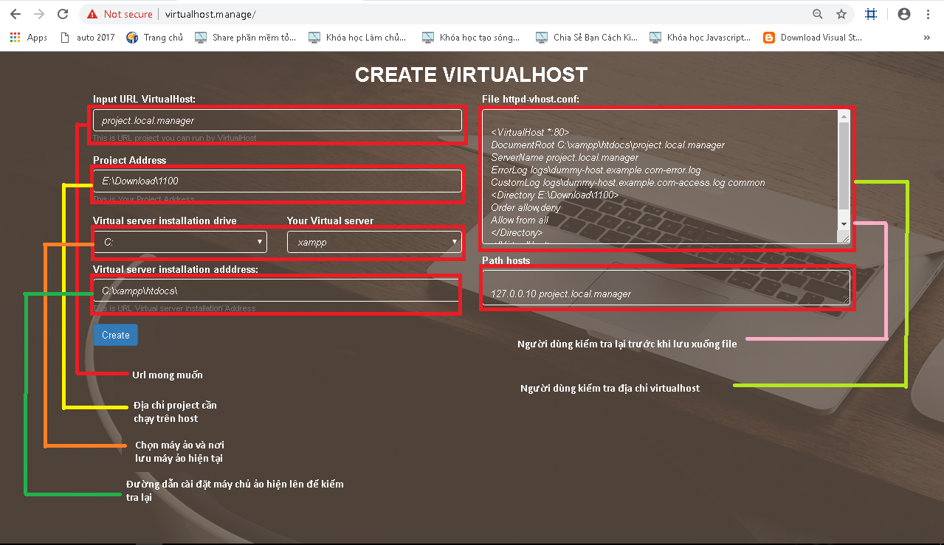
Hinh1: Màn hình tạo Virtual host

Thông báo khi tạo thành công
- Thông báo các thông tin về virtualhost người dùng vừa tạo, chú ý người dùng cần restart lại máy chủ ảo để chạy virtualhost vừa tạo
- Liên kết đến virtualhost vừa tạo
- Liên kết về trang tạo host ảo
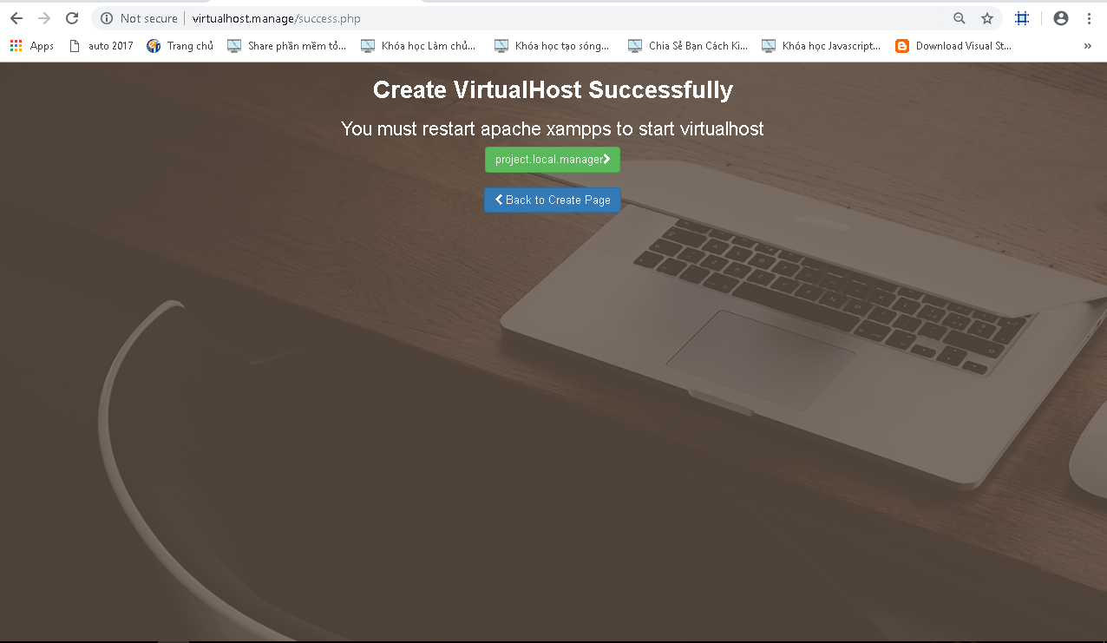
Hinh 2: Màn hình thông báo thành công

Kết quả khi tạo thành công:
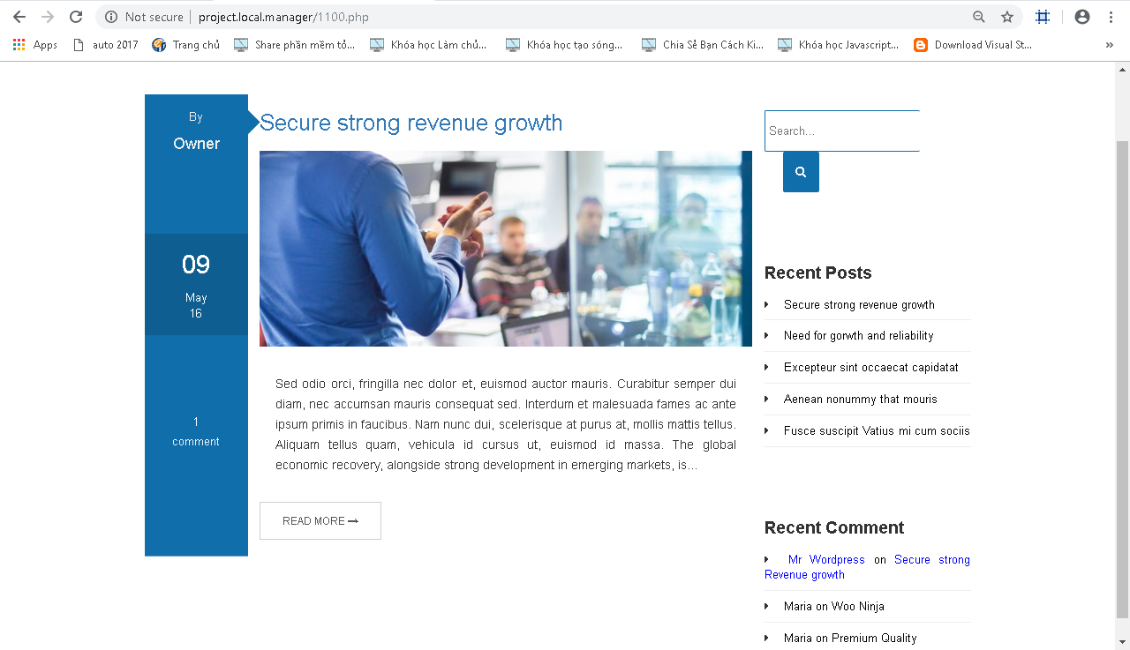

Hệ Thống

Chỉnh sửa file hosts trong C:\Windows\System32\drivers\etc\hosts
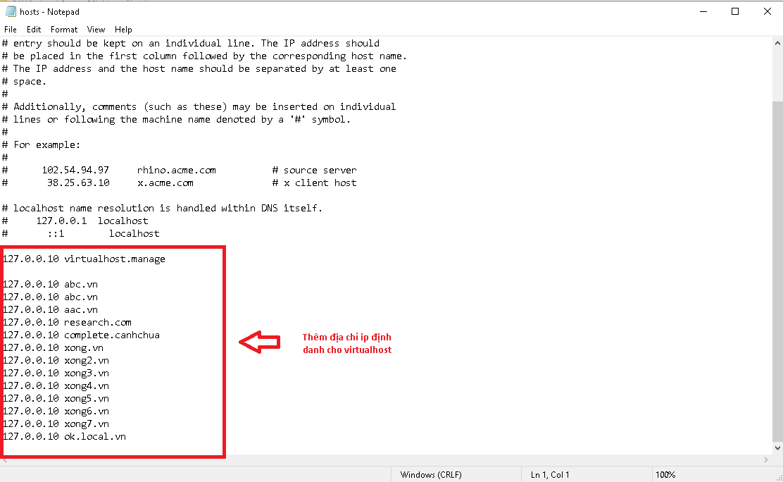

Chỉnh sửa file C:\xampp\apache\conf\httpd.conf
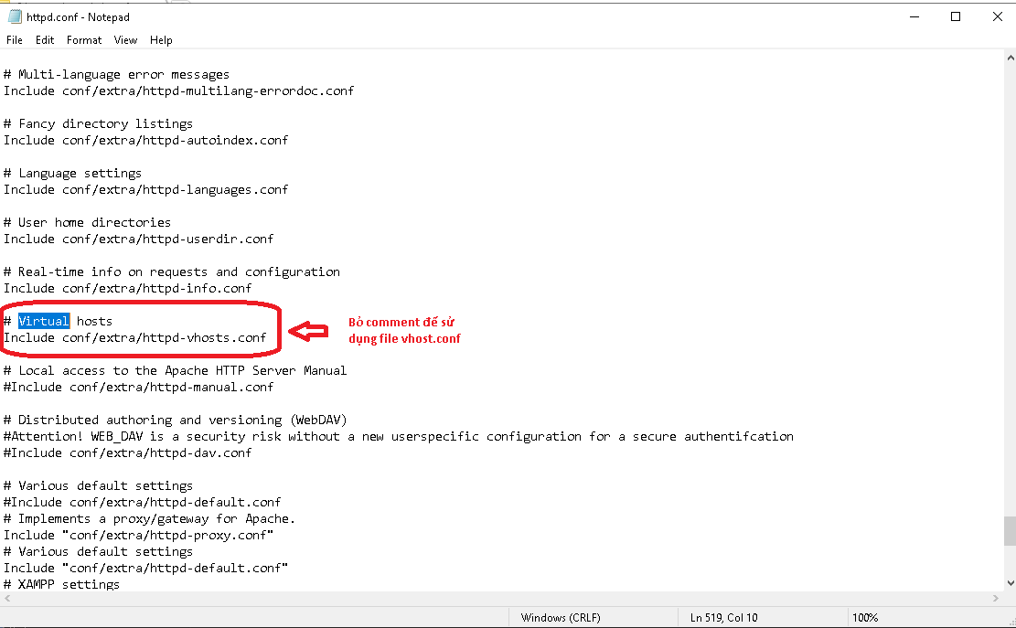

Chỉnh sửa file: C:\xampp\apache\conf\extra\httpd-vhosts.conf
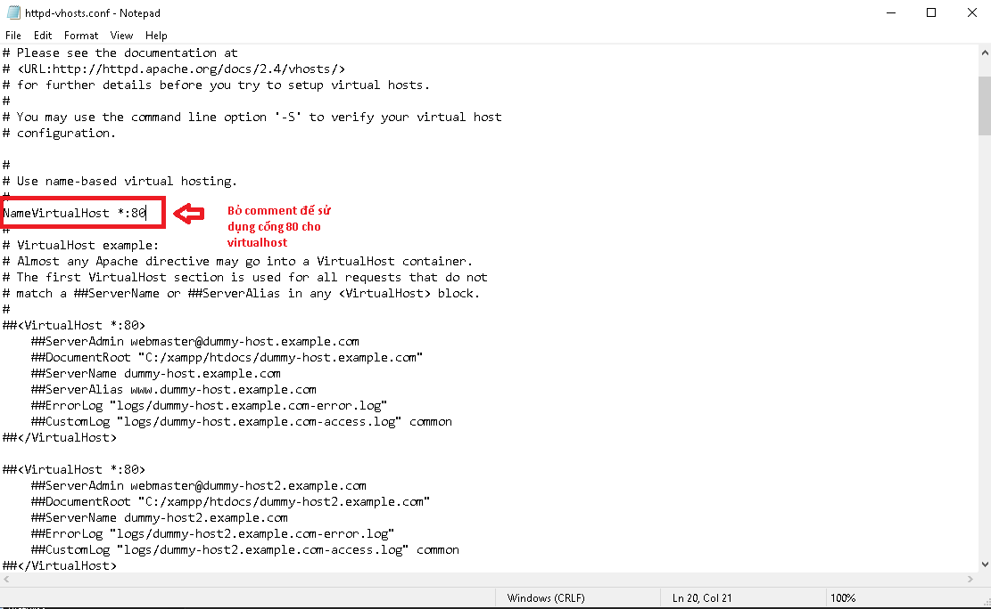

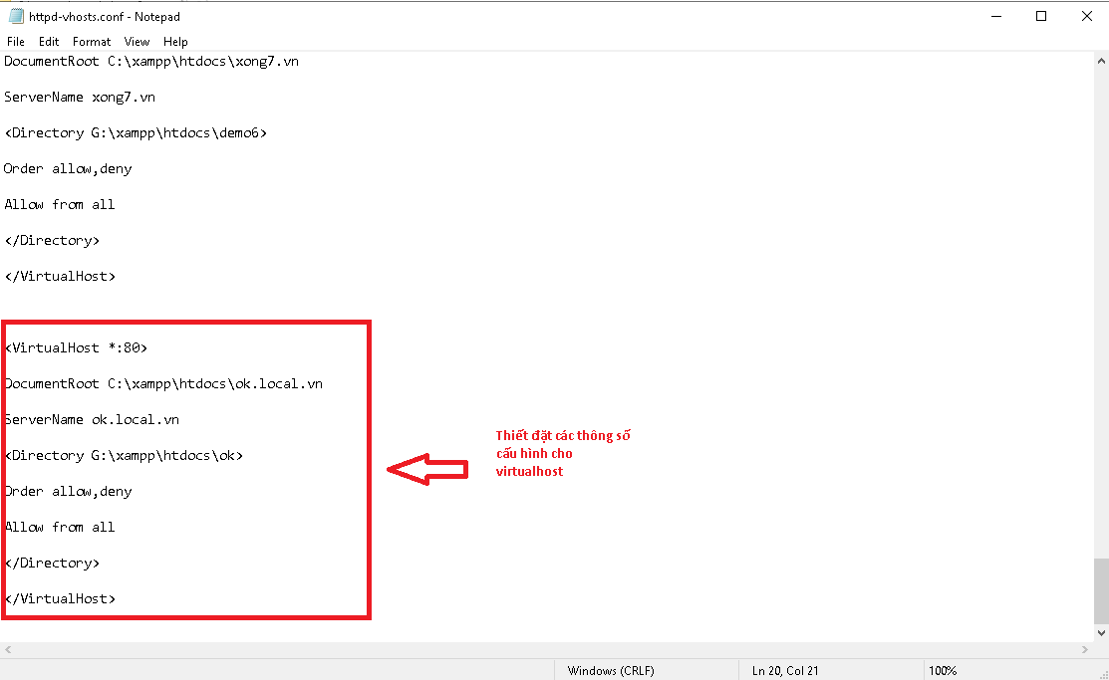

Code

Cấu trúc thư mục
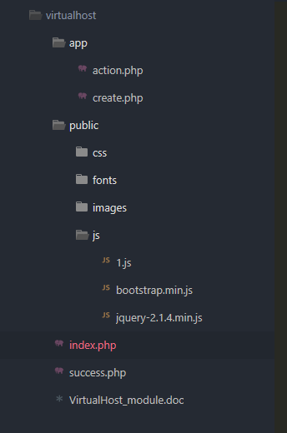

Giao diện index.php
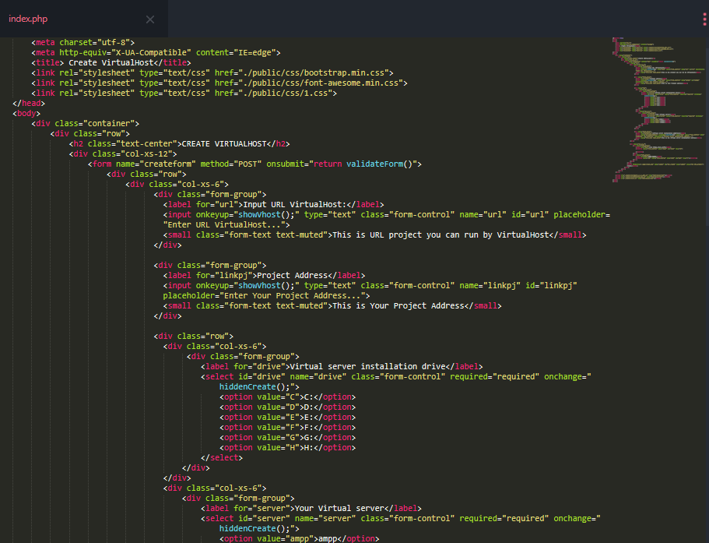

Xử lý action.php
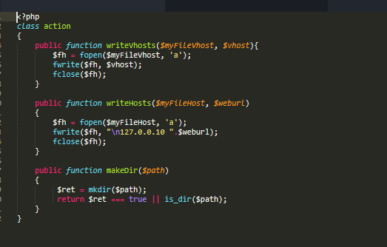

Xử lý create.php
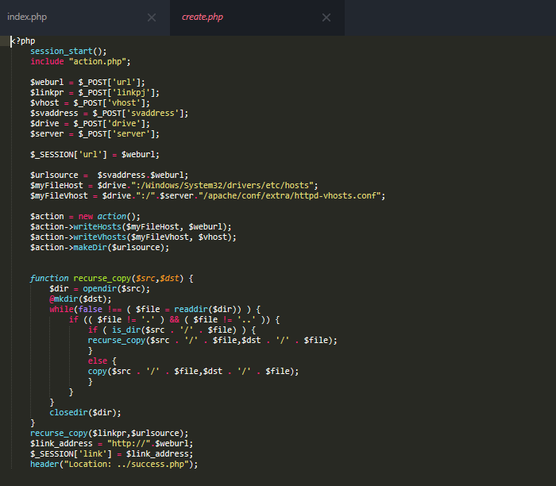

Xử lý js 1.js
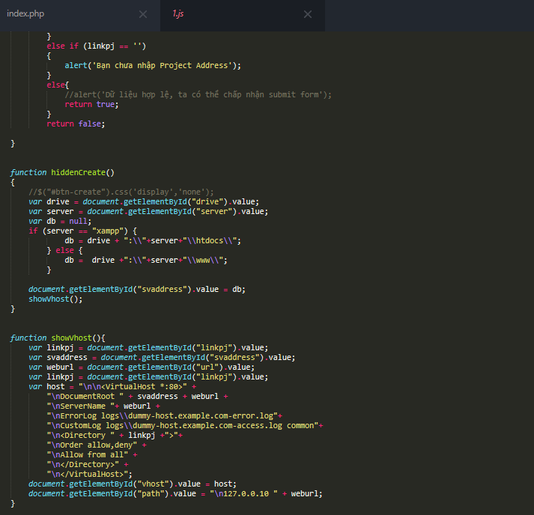

Giao diện thành công success.php
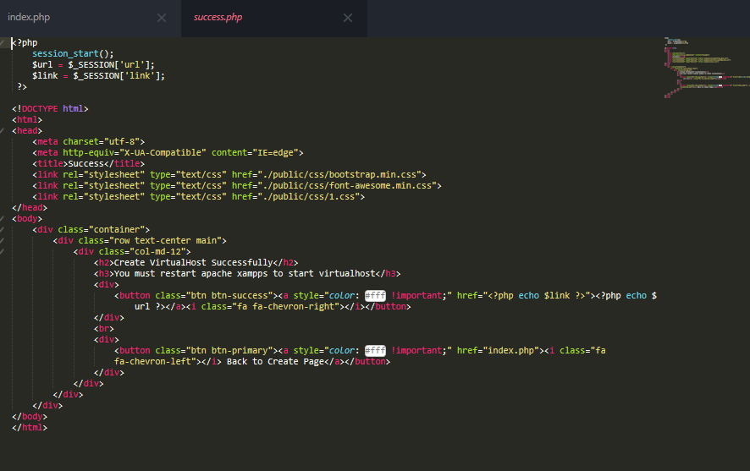

Tài liệu tham khảo
STT | Tham khảo | Ghi chú
1 | Đặt tệp XAMPP / Apache phục vụ bên ngoài htdocs [đã đóng] | paginaswebpublicidad.com | Thiết lập virtualhost cho xampps
2 | Cách định cấu hình máy chủ ảo cho Dự án Laravel trong Xampp cho Windows | Thế giới mã của chúng tôi | Thiết lập đối với project sử dụng Laravel Framwork
3 | https://xuanthulab.net/lam-viec-voi-file-trong-php.html | Làm việc với file php

